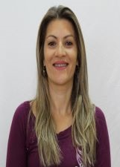

NOME: SILVANA BEATRIZ DOS SANTOS
NÚMERO: 144
IDADE: 39 anos
FORMAÇÃO: 3º grau - Pedagogia e Artes Visuais.
Pós Graduação em Educação Infantil séries Iniciais com Ênfase em Gestão Pós Graduação em Ed Especial em Deficiências Múltiplas.
Experiência na garantia dos direitos da criança e do adolescente:
PROFESSORA NA EBM DILSON CECCHIN E EBM MARIA BORDION DESTRI
Frase de campanha: A simplicidade das crianças é o que mais se aproxima do amor de Deus.

